**DESCRIÇÃO DAS FUNCIONALIDADES**

**Classe Postagem Entidade**

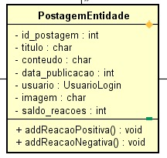

**Atributos**

1. **id_postagem:** atribui a identificação (primary key) da postagem
2. **titulo:** titulo da postagem definido pelo usuário (obrigatório)
3. **conteudo:** conteúdo postado pelo usuário (pode ser nulo, desde que a foto esteja presente)
4. **data_publicacao:** data em que foi publicada a postagem
5. **usuario:** quem fez a publicação
6. **imagem:** imagem do usuário que fez a postagem
7. **saldo_reacoes:** somatória das reações que os usuários fazem nas postagem de outro usuário

**Métodos:**

1. **addReacaoPositiva:**  incrementa o saldo de reações
2. **addReacaoNegativa:** decrementa o saldo de reações

**Classe Postagem Controller**

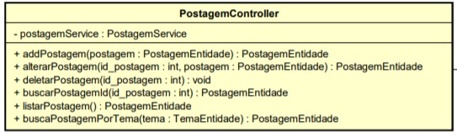

**Atributos:**

1. **PostagemService:** atributo de postagem Service

**Métodos:**

1. **addPostagem:** recebe uma postagem e salva ela no banco de dados
2. **alterarPostagem:** atualizar a postagem
3. **deletarPostagem:** apagar uma postagem
4. **buscarPostagem:** busca por uma postagem
5. **listarPostagem:** lista as postagens
6. **buscarPostagemPorTema:** faz uma busca da postagem pelo tema

**Classe Postagem Service**

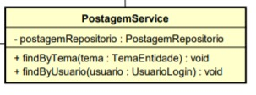

**Atributos**

1. **postagemRepositorio:** variável do tipo postagem Repositório

**Métodos**:

1. **findByTema:** realiza uma busca pelo tema da postagem
2. **findByUsuario:** realiza uma busca pelo nome do usuario

**Classe Postagem Repositório**

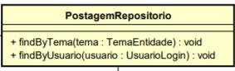

**Métodos**

1. **findByTema:** realiza uma busca pelo tema da postagem
2. **findByUsuario:** realiza uma busca pelo nome do usuário

**Classe Tema Entidade**

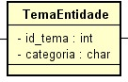

**Atributos**

1. **id_tema:** seria a primary key - chave de identificação
2. **categoria:** seria o tipo de tema da publicação

**Classe TemaRepository**

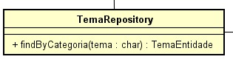

**Métodos**

1. **findByCategoria:** procura pelo categoria da publicação

**Classe TemaController**

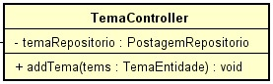

**Atributo**

1. **temaRepositorio:** é um atributo para se usar o repositório do tema

**Método**

1. **addTema:** salva um tema no banco de dados

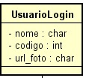

**Obs: A ser aprimorada no futuro...**